CPIA 1 FOGGIA
A.S.2019/20
PRIMO PERIODO DIDATTICO
UDA N°2
Chiedere e fornire indicazioni di luogo e di tempo: WHERE? (DOVE?); When?(Quando?); What time?(A che ora?)
Question Words
I pronomi interrogativi (Interrogatives - Question Words) in inglese vanno posti SEMPRE ad inizio frase, mentre le preposizioni (FOR, ABOUT, AT...), che in italiano sono all'inizio, vanno sempre al fondo. Ecco l'elenco:
Question Word | Significato
WHAT | Cosa, quale
WHICH | Quale
WHERE | Dove
WHO | Chi
WHY | Perchè
WHEN | Quando
HOW | Come
WHOSE | Di chi

Chiedere che ora è? What’s the time? / What time is it?
Sebbene la domanda per noi sia al plurale (l’espressione “che ore sono” è quella più usata), in inglese la rendiamo sempre al singolare. Dunque la risposta sarà:
It’s seven o’clock (sono le sette in punto)
O’clock indica l’ora piena.
Ma come si esprime il quarto d’ora? E la mezz’ora? E i minuti che mancano al raggiungimento dell’ora e quelli che indicano quanti ne sono passati dallo scoccare della stessa?
Quando non dobbiamo dire l’ora esatta, ma usare i minuti, possiamo:
- dire prima l’ora e poi i minuti (6.35: it’s six thirty five)
- dire prima i minuti e poi l’ora (in quel caso avremo bisogno di piccoli aiuti)
A quarter è un quarto e indica cioè quindici minuti.
Past indica i minuti dopo l’ora.
To i minuti prima dell’ora
In caso in cui i minuti fossero compresi tra uno e ventinove si metterà la numerazione dei minuti ad inizio frase, con conseguente past in mezzo tra questi ultimi e l’ora in cui ci si trova. Per esempio it’s three past four significa le quattro e tre minuti. Al contrario, i minuti da trentuno a cinquantanove, quelli che mancano allo scoccare dell’ora, si esprimono con to tra questi e l’ora. It’s three to four significa le quattro meno tre minuti.
Esempi:
07:15 It’s a quarter past seven (sono le sette e un quarto)
06:45 It’s a quarter to seven (sono le sette meno un quarto)

Usiamo half past quando la lancetta dei minuti si trova sul 6, per cui quando vogliamo indicare “e mezza”.
Half an hour è invece una mezz’ora, trenta minuti.
Esempio:
08:30 It’s half past eight (sono le otto e mezza)

Esercizio: traduci in inglese i seguenti orari:
02:15 – 08:10 – 07:45 – 5.50

Preposizioni di luogo: in, on, at, from…to.
La preposizione “In” si usa, infatti, per:
- indicare strade e piazze se non sono precedute da numero civico: “Sherlock Holmes lefts in Baker Street”
- le città: “I work in Rome”
- i punti cardinali: “Milan is in the north of Italy”
- un punto all’interno di spazi chiusi o grandi aree: “The man walked in the square”
- con le parti del corpo: “I feel a pain in the shoulder”
- con espressioni come “In the sun, in the rain, in the shade”, ecc.
Un’altra delle proposizioni di luogo inglesi è “On”, che troviamo per:
- indicare “Su, Sopra” implicando il contatto: “My pen is on the table”
- indicare il piano di un edificio: “My home is on the third floor”
- espressioni come “On the coast, on the river, on the lake” (Nota: “On the sea” è sbagliato, in questo si usa l’espressione “By the sea”)
- indicare montagne o con le parole “Isle” e “Island”: “On the Everest, On the isle of North Pole”
- indicare le superfici del corpo: “I have a hurt on my leg”
La terza delle preposizioni di luogo inglesi è “At”, che si usa:
- per indicare la posizione in un punto preciso: “Turn right at the second corner”
- per gli indirizzi col numero civico: “He live at 15 Oxford Street”
- per i negozi e le organizzazioni “He met his friend at Harrods”
- per i nomi degli edifici pubblici se si riferisce ad attività svolte all’interno “At school, at cinema, at disco, at stadium, ecc”
- per i grandi posti intesi come tappa di un viaggio o punto di incontro: “We stopped our car at Rome”
- per le attività di gruppo: “At party, at a concert”
- per indicare dove studiano o lavorano le persone: “She studies at Oxford
Le preposizioni from …to (da ….a) indica un punto di partenza e uno di arrivo o un movimento da un punto ad un altro.
I work from nine to five (lavoro dalle nove alle cinque)

Compilare un modulo con i propri dati identificativi: Identity Card.
Name (nome), Surname (cognome), Age (età), Address (indirizzo), City of residence (città di residenza), Country (Nazione), Job (lavoro), Marital Status ( stato civile).
Esercizio:

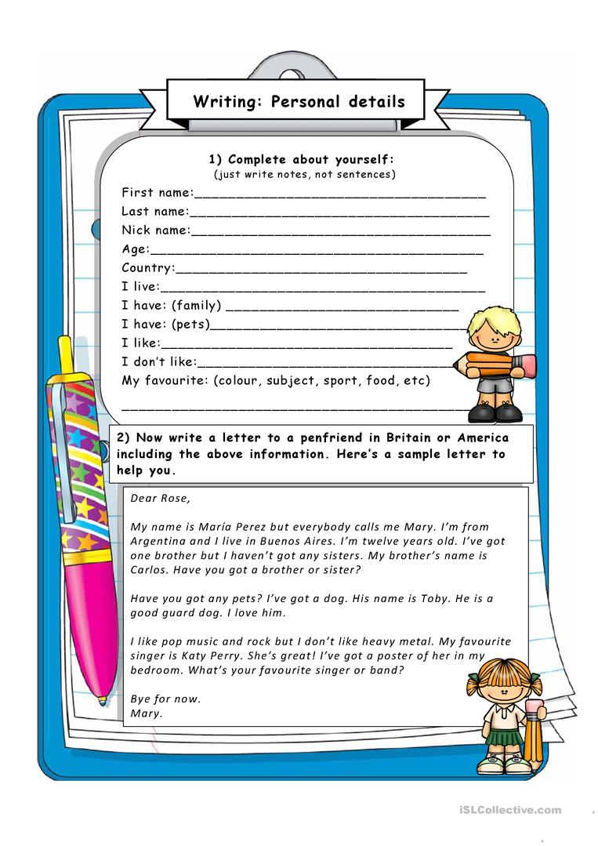

I GIORNI DELLA SETTIMANA
- lunedì: Monday
- martedì: Tuesday
- mercoledì: Wednesday
- giovedì: Thursday
- venerdì: Friday
- sabato: Saturday
- domenica: Sunday

Ricordati sempre che in inglese, i giorni della settimana si scrivono con la lettera maiuscola!

MESI

January | gennaio
February | febbraio
March | marzo
April | aprile
May | maggio
June | giugno
July | luglio
August | agosto
September | settembre
October | ottobre
November | novembre
December | dicembre

STAGIONI

spring | primavera
summer | estate
autumn (inglese americano: fall) | autunno
winter | inverno

